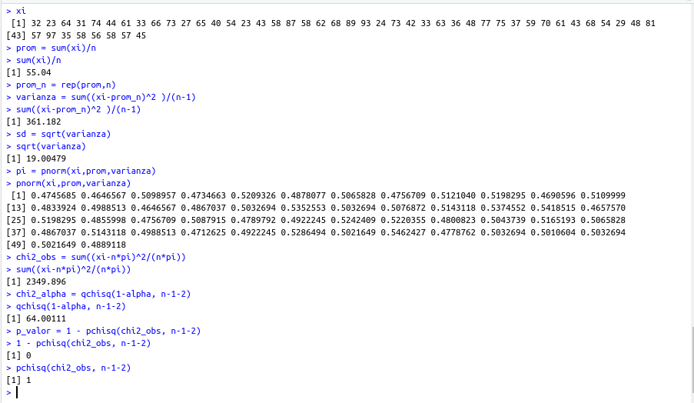

Este ejercicio es una bondad de ajuste para saber si podemos decir que estos datos se aproximan a una distribucion normal.
Para ello, nuestra hipotesis nula es X ~ Nor(mu,sigma^2)
Asi que, para calcular pi asumimos cierto que X se distribuye de forma normal.

Para esto necesitaremos determinar promedio y varianza.

Primero, guardamos los valores en un vector y calculamos el promedio con la suma de los valores y luego dividiendo entre n = 50

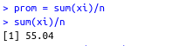

El promedio nos da 55.04

Ahora, replicamos este valor en un vector de tamano n para poder usarlo en el calculo de la varianza
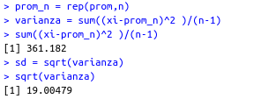

Una vez calculada, sacamos la raiz cuadrada para obtener la desviacion estandar que es el parametro que recibe la funcion pnorm que calcula la funcion de probabilidad con distribucion normal para los valores de x dados. La varianza nos da 19.00479

Ahora, con estos dos valores y el vector xi, podemos calcular la funcion de probabilidad de la distribucion normal

Y los valores que arroja son:
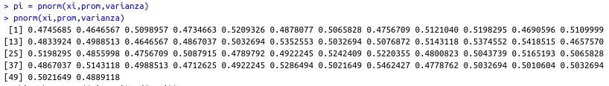
Ahora, podemos calcular el estadistico

Como no se nos indica el nivel de significancia para la prueba, calculamos el p-valor
